Министерство образования и науки РФ
Тамбовский государственный технический университет

Кафедра

Отчет по лабораторной работе №1
по дисциплине «Информатика»

Выполнил: студент группы
.
Проверил: .

Тамбов 20

ПОСТАНОВКА ЗАДАЧИ

Разработать программу на языке ассемблера, реализующую выполнение вычисления по формуле Y = AX² +BX+C

РЕШЕНИЕ

Для решения данной задачи использовались
следующие команды ассемблера:
mov приёмник, источник – команда пересылки данных;
mul множитель – команда умножения беззнаковых целых чисел;
push – запись значения в стек;
pop – извлечение значения из стека;
add приёмник, источник – выполняет сложение приёмника и источника, результат заносится в приёмник;
следующие методы решения:
заполнение стека нулями, записывания туда начальные значения, выполнение различных арифметические операций со значениями в стеках, с помощью команды Push/pop записывание/извлечение значений в стек.
следующие среды разработки и программы:
Borland Turbo Assembler 5.0 Tasm, OllyDbg 1.10

ЛИСТИНГ ПРОГРАММЫ

.386
.model flat
.data
X dw 05h
A dw 01h
B dw 1Ah
C dw 07h
.data?
Y dw ?
.code
start:
mov eax, 0
mov ax, [X]
mul ax
mul [A]
push ax
mov ax,[B]
mul [X]
add ax,[C]
mov C,ax
pop ax
add ax,[C]
mov [Y],ax
end start
РЕЗУЛЬТАТЫ
Скриншот программы, загруженной в OllyDbg, сделанный в начале работы:
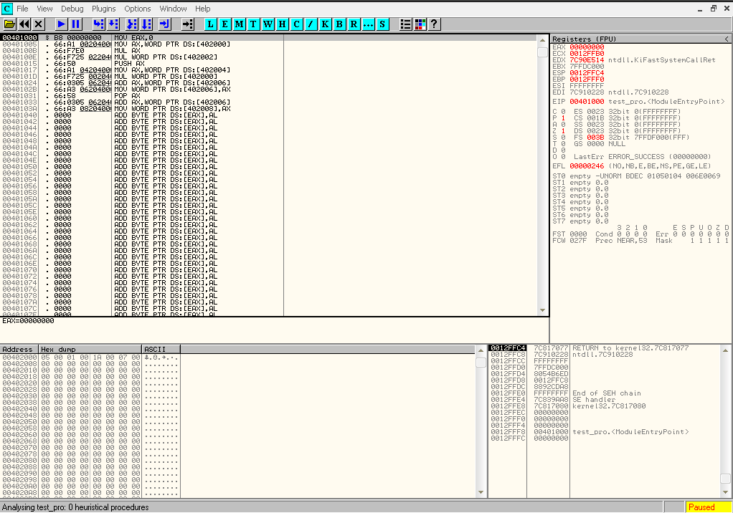

Скриншот программы, загруженной в OllyDbg, сделанный после завершения вычислений:
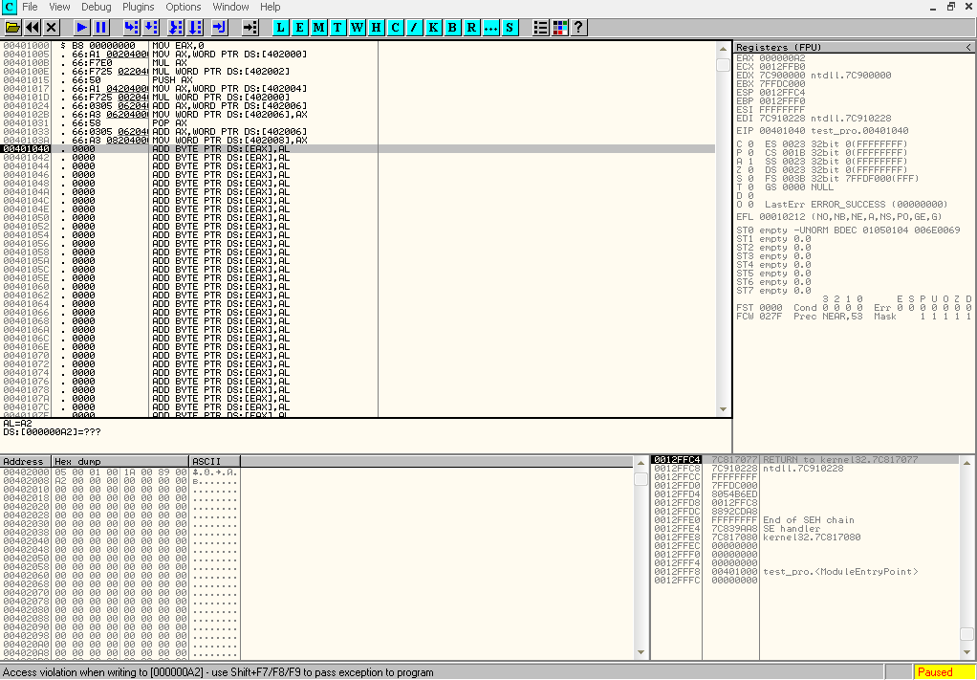
Скриншот результатов вычислений отдельно и сам результат:
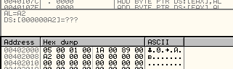

ВЫВОДЫ

В результате решения поставленной задачи мною была выполнена задача, реализующая выполнение вычисления по формуле Y = AX² +BX+С, была освоена работа среды разработки, программы и различные команды ассемблера, работа стеков.

